ที่ ปชส. 066/2567 ศูนย์การศึกษาและฝึกอบรมโตโยต้า
19 กันยายน 2567
โตโยต้าจัดกิจกรรมแข่งขันทักษะการบริการลูกค้าโตโยต้ารอบคัดเลือก ประจำปี 2567
(2024 Toyota Dealer Customer Service Skills Contest, Qualifying Round)
นายรุ่งโรจน์ ขันชะลี ผู้ช่วยกรรมการผู้จัดการใหญ่ บริษัท โตโยต้า มอเตอร์ ประเทศไทย จำกัด ร่วมแสดงความยินดี และมอบรางวัลในการแข่งขันทักษะการบริการลูกค้าโตโยต้า รอบคัดเลือก ประจำปี 2567 เมื่อวันที่ 11 กันยายน 2567 ณ ศูนย์การศึกษาและฝึกอบรมโตโยต้า จังหวัดฉะเชิงเทรา
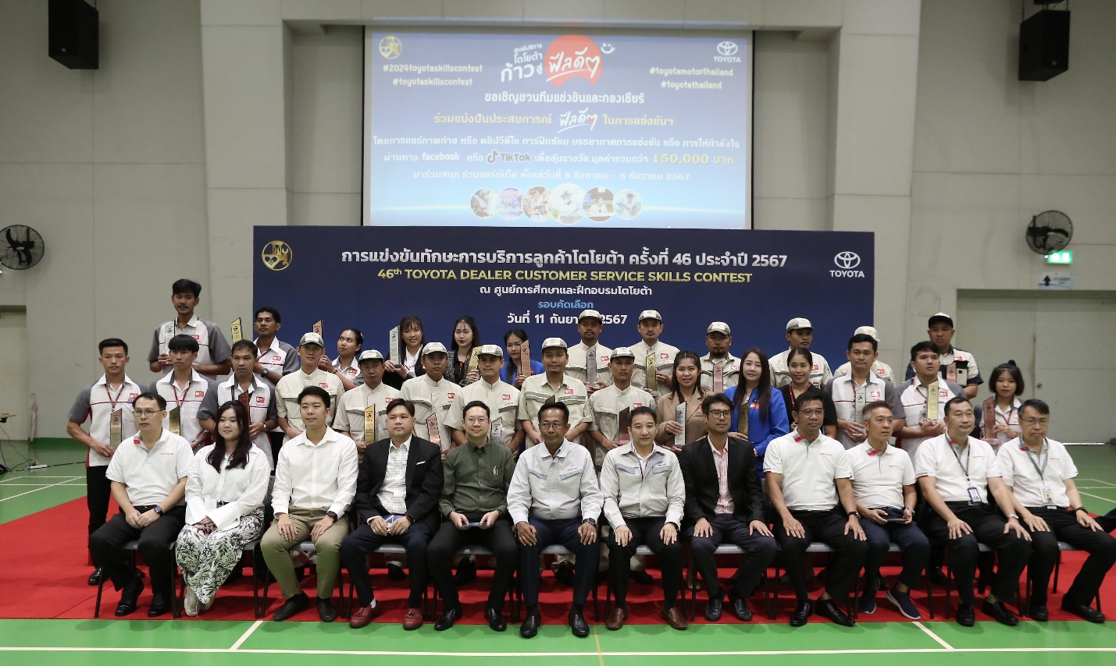
บริษัท โตโยต้า มอเตอร์ ประเทศไทย จำกัด โดยศูนย์การศึกษาและฝึกอบรมโตโยต้า จัดการแข่งขันทักษะการบริการลูกค้าโตโยต้า รอบคัดเลือก ประจำปี 2567 ระหว่างวันที่ 18 สิงหาคม ถึง 11 กันยายน พ.ศ. 2567 รวมทั้งสิ้น 8 รอบ โดยมีผู้เข้าร่วมการแข่งขันกว่า 1,100 คน จากผู้แทนจำหน่ายโตโยต้า 154 แห่งทั่วประเทศ เพื่อเข้าร่วมการแข่งขัน 9 ประเภท ที่ครอบคลุมตั้งแต่การบริการลูกค้าทั่วไป ไปจนถึงการบริการตัวถังและสี ได้แก่
1. ช่างเทคนิคระดับสูง 4. พนักงานอะไหล่ 7. ช่างซ่อมสีรถยนต์
2. ช่างเทคนิคระดับพื้นฐาน 5. พนักงานลูกค้าสัมพันธ์ 8. ช่างซ่อมตัวถังรถยนต์
3. ผู้บริหารงานบริการ 6. พนักงานคอลเซ็นเตอร์ 9. ผู้บริหารงานตัวถังและสี
จากการแข่งขันรอบคัดเลือกอย่างเข้มข้น มีผู้เข้าร่วมการแข่งขันจำนวน 91 คน จากผู้แทนจำหน่ายโตโยต้า 53 แห่ง ที่ผ่านการคัดเลือกเข้าสู่การแข่งขันรอบชิงชนะเลิศในระดับประเทศ ซึ่งจะจัดการแข่งขันขึ้นในระหว่างวันที่ 16 - 17 พฤศจิกายน พ.ศ. 2567
การแข่งขันทักษะการบริการลูกค้าโตโยต้า จัดขึ้นภายใต้มีวัตถุประสงค์เพื่อมุ่งพัฒนาทักษะการบริการลูกค้าของบุคลากรผู้แทนจำหน่าย ให้มีความพร้อมในการให้บริการลูกค้า ภายใต้ความเปลี่ยนแปลงทั้งในด้านพฤติกรรม ความต้องการของลูกค้า และเทคโนโลยี ที่มีการพัฒนาก้าวหน้าอย่างต่อเนื่องและรวดเร็ว ซึ่งเป็นกลไกสำคัญ ที่จะทำให้เกิดการพัฒนาธุรกิจอย่างยั่งยืน ภายใต้วิสัยทัศน์ของโตโยต้า ในการเป็นผู้นำและสร้างสรรค์นวัตกรรม ด้านการขับเคลื่อนยุคใหม่ เพื่อส่งมอบความสุข และเสริมสร้างคุณภาพชีวิตที่ดีแก่ผู้คน และสังคมไทย
นายรุ่งโรจน์ ขันชะลี กล่าวถึงความสำคัญของกิจกรรมว่า “การจัดกิจกรรมแข่งขันทักษะการบริการลูกค้าโตโยต้าถือเป็นกุญแจสำคัญ ที่ทำให้โตโยต้ายังคงครองความเป็นที่หนึ่ง อันเกิดจากความเชื่อมั่นของลูกค้าที่มีให้กับผลิตภัณฑ์และบริการของโตโยต้า โดยเรามุ่งมั่นให้ความสำคัญในการพัฒนาบุคลากรอย่างไม่มีที่สิ้นสุด ภายใต้สถานการณ์ปัจจุบันที่เรากำลังเผชิญกับเทคโนโลยีใหม่ๆ และสถานการณ์ของอุตสาหกรรมยานยนต์ที่มีการเปลี่ยนแปลงอย่างก้าวกระโดด ตลอดจนการแข่งขันที่รุนแรงขึ้นจากการเข้ามาของคู่แข่งหน้าใหม่ ดังนั้น ในการเสริมจุดแข็ง และแก้จุดอ่อนของเรา ต้องมาจากรากฐานที่เข้มแข็ง นั่นคือ ทรัพยากรบุคคล หรือพนักงานของผู้แทนจำหน่าย ซึ่งถือเป็นสินทรัพย์ที่มีคุณค่า และสำคัญที่สุดในการขับเคลื่อนธุรกิจของผู้แทนจำหน่าย”

ร่วมเป็นกำลังใจและติดตามชมภาพบรรยากาศและผลการแข่งขันทักษะการบริการลูกค้าโตโยต้า รอบชิงชนะเลิศ ประจำปี 2567 ได้ที่ www.toyota.co.th ในเดือนพฤศจิกายนนี้

